
Page 75
J’écris le mot sous l’image qui convient.
une pintade
un magazine
J’ai tapé.

un garde
une pendule
Il entend.
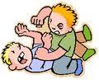

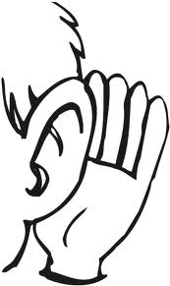


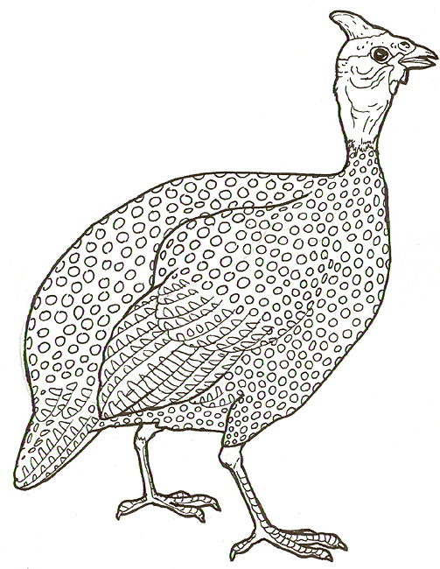

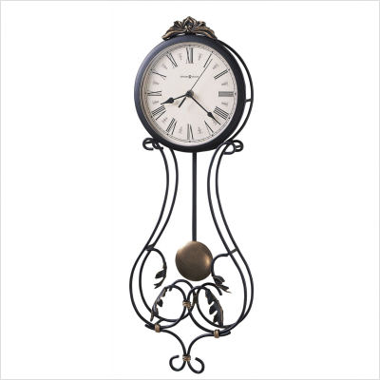


Je lis le texte page 75 puis je réponds aux questions :
- Qui chante une jolie chanson ?→ ..............................
- Qui dérape ? → ..............................

- Où se gare maman ? → ..............................................................
la randonnée
une gourde
J'écris une phrase avec les mots suivants :
(Je peux utiliser mon cahier de mots)

